Chapitre II titre II.2) Conception de la structure principale :
II.2.1 Introduction : Dans cette deuxième partie du chapitre 2, nous allons présenter notre conception préliminaire pour la structure principale de notre bâtiment. On commence par le choix de la configuration spatiale de la structure principale et des systèmes de contreventements dans les trois plans: plan vertical transversal, plan vertical longitudinal et plan horizontal de la toiture. La conception structurale doit tenir compte de plusieurs points critiques, on cite en particulier :
- le problème des grandes portées dans la direction transversale,
- la séismicité du site,
- la mauvaise qualité du sol de fondation,
- l’économie globale intégrant la réduction des coûts des aciers et la réduction des coûts et délais de réalisation.

II.2.2 Choix du type de structure principale : Une structure métallique sera composée d’éléments verticaux appelés poteaux, et des élements porteurs de la toiture qui ne sont pas horizontaux mais inclinées en suivant exactement les inclinaisons des versants de toiture ; ce sont les poutres. Chaque poutre a une forme en long brisée, elle se compose de deux branches symétriques par rapport à la verticale.
Tous les éléments poutres et poteaux peuvent être réalisés par des profilés à âmes pleines, qu’ils soient des laminés à chaud standards ou des pièces composées soudées PRS. Cependant, nous avons opté pour des systèmes à treillis à sections constantes, c’est-à-dire que les poutres sont des fermes à treillis et les poteaux sont des pièces composées à treillis eux aussi.
En comparant cette variante de conception avec la variante des profilés pleins, on signale des avantages et des inconvénients :
- Avantages :
- La réduction du poids des aciers, donc le coût des métaux sera largement inférieur au coût des aciers des profilés pleins,
- L’aspect esthétique,
- Un avantage pédagogique pour nous en tant qu’étudiant ; nous allons découvrir les particularités du calcul d’une pièce composée à treillis (désignée par pièce non uniforme par le DTR Règle CCM97) par rapport au calcul d’une pièce pleine (désignée par pièce uniforme par le DTR Règle CCM97).
- Inconvénients :
- L’augmentation des délais et coûts des travaux d’exécution, en particulier pour les travaux de fabrication en atelier. En effet, la réalisation des pièces composées à treillis est plus difficle en raisons du nombre élevé des barres constitutives et des attaches nécessaires pour assebles ces barres aux niveaux des noeuds.
- Les calculs de dimensionnement vont donner des pièces avec de grandes hauteurs de sections ; pour les poutres c’est la hauteur h, pour les poteaux, c’est la largeur h mesurée dans le plan du portique transversal. Ce fait engendre des problèmes architecturaux d’encombrement en hauteur et en plan.

- Types d’éléments : Nous optons pour des profilés laminés à chaud normalisés de types suivants :
- Des cornières à ailes égales, simples ou jumelées,
- Des poutrelles IPE de hauteur : h = 80 à 600 mm,
- Des poutrelles à ailes larges HE : h = 100 à 1000 mm,
- Des poutrelles UPE : h = 100 à 300 mm,
- Des fers plats normalisés de largeur b = 40 à 200 mm, et d’épaisseur t = 4 à 20 mm,
- Des profils à sections creuses circulaires (tubes ronds) de diamètre D = 48 à 139.7 mm, et d’épaisseur t = 4 à 8.3 mm,
- Des profils à sections creuses carrées (tubes carrés) de largeur a= 40 à 100 mm, et d’épaisseur t = 4, 5 ou 6.3 mm.
- Nuance d’acier : C’est un acier normalisé non allié de nuance S 355 J0, pour lequel la limite d’élasticité garantie est d’au moins fy = 355 MPa

II.2.3 Configuration spatiale et distribution des poteaux:
1 ) Distribution des poteaux en plan : On choisit une distribution régulière en plan comme le montre la figure suivante.
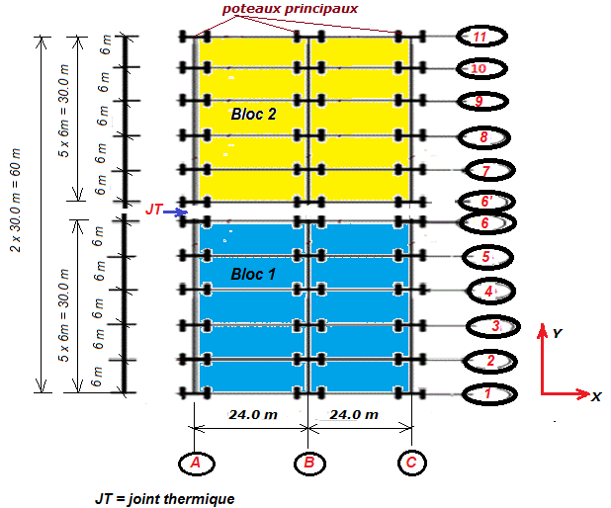
Figure 1 : Plan de distribution et de repérage des poteaux.

2) Six Portiques transversaux parallèles à espacement constant dans le sens transversal (X) : Nous décidons de choisir des portiques parallèles auto-stables avec nœuds rigides, chaque portique se compose de deux travées égales avec des poutres brisées suivant les inclinaisons admises par la conception architecturale, comme le montre la figure suivante.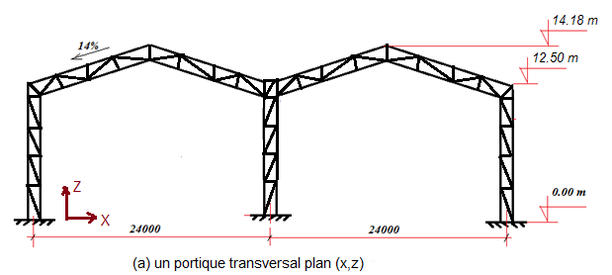
Figure 2 : Structrure de contreventement dans le plan vertical transversal (x,z) de type : Portiques auto-stables avec nœuds rigides ; sens X
- Ossature à 3 files parallèles dans le sens longitudinal (Y) : Nous choisissons une structure courante pour les bâtiments halles, on dit qu’elle est économique par rapport aux ossatures à nœuds rigides. C’est une ossature complètement articulée composée par trois files planes où tous les nœuds et tous les appuis sont articulés, l’espacement des poteaux est bien sûr égal à l’espacement des portiques transversaux, il est régulier B = 6.000 m . Dans ce cas, on assure la stabilité générale et le contreventement par un système à une ou plusieurs palées à treillis métalliques, comme le montre la figure suivante. 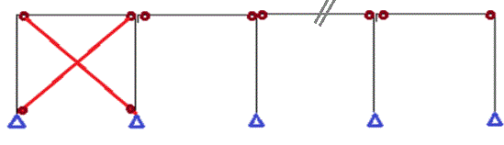
Figure 3 : Structure de contreventement dans le plan vertical longitudinal (y,z) de type : Ossature articulée contreventée par palée de stabilité métallique ; sens Y.
- Dans le sens X: on nous interdit de placer plus d’un poteau interne, alors nous décidons de choisir des portiques transversaux composés de 3 poteaux chacun : 2 poteaux de rive axes A et C, et un poteau interne axe B. Donc les espacements des poteaux dans le sens X sont égaux à : Lx = 24.0 m.
- Dans le sens Y : On choisit la valeur de l’espacement B des poteaux, il est pris dans l’intervalle [5m, 7m] recommandé dans le livre [Hirt, CM, vol.11 du TGC]. Pour une longueur de 60.0 m divisée en deux blocs. Pour chaque bloc, on a une longueur L = 30.0 m, un espacment constant B et un nombre d’espacements n = 5, on aura donc : B = $\frac{L}{n}$ =$\frac{30}{5}$ = 6.0 m, cette valeur apparient à l’intervalle recommandé, elle est donc admise.
II.2.4 Les systèmes de contreventement : Les systèmes de contreventement permettent d'assurer une stabilité globale de la construction et la transmission des forces horizontales appliquées vers le système de fondations. La conception d’un système de contreventement tridimensionnel pour notre bâtiment consiste à définir trois systèmes bidimensionnels suivant les trois directions : en plan X et Y, et verticale Z.
- Le système de contreventement vertical dans le sens X (CVV_{X}):
Dans le sens transversal, le système de contreventement choisi est représenté par la figure 2. Pour chaque bloc nous trouvons six portiques transversaux axes 1 à 6. Après réflexion, nous avons décidé de faire participer au contreventement tous les portiques transversaux. Les nœuds sont rigides et tous les appuis sont encastrés, cependant si le calcul des semelles de fondations donne des dimensions très élevées, on peut changer les types d’appuis en articulations comme solution à ce problème économique qu’on peut avoir !
En effet, le sol est de mauvaise résistance mécanique, ce qui peut exiger des dimensions importantes pour les fondations, mais en choisissons des appuis articulés qui éliminentr les moments de flexions en pieds de poteaux pose un autre problème ; ce sont les déplacements horizontaux en têtes de poteaux qui peuvent être non admissibles sachant que la hauteur de notre bâtiment est très grande ; H = 12.50 m sous le toit !
Donc, nous avons décidé d’opter pour des portiques à appuis encastrés qui auront des rigidités suffisantes pour rendre les déplacements horizontaux en têtes de poteaux admissibles.
- Classification du système de contreventement dans le sens X : Le règlement RPA 2003 désigne ce système par l’expression d’ossature autostable catégorie 7 (voir le tableau 4.3 du RPA2003).

- Le système de contreventement vertical dans le sens Y (CVV_{Y}): Dans le sens longitudinal, le type de système de contreventement choisi a été représenté par la figure 2 ci-dessus qui n’est pas précise, la configuration exacte est donnée dans la figure 4 suivante.
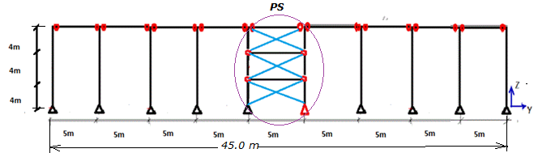
Figure 4 (il faut la corriger): Le système CVV_{Y} ; une des deux files du système de contreventement vertical dans le sens Y

En effet, on a préféré choisir une ossature avec nœuds articulés et appuis articulés, ceci est valable pour les trois files longitudinales axes A, B et C. Cependant, cette ossature n’est pas stable, alors elle doit être contreventée pour assurer sa stabilisation dans le sens longitudinal (Y). Pour cela, on conçoit deux palées triangulées de stabilité désignées par PS, elles sont placées sur les files de rives A et C. La figure suivante montre la configuration d’une file d’ossature verticale longitudinale de rive, la palée de stabilité à treillis en croix se compose de 3 niveaux de 4 m chacun.
- Classification du système de contreventement dans le sens Y : Le RPA 2003 classe cette catégorie de système de contreventement : catégorie 9a (voir le tableau 4.3 du RPA2003).
- Le système de contreventement horizontal (CVH) :
La toiture métallique n’étant pas rigide dans le plan horizontal, il faudra ajouter un système de contreventement de toiture. De préférence, ce système est disposé dans le plan horizontal, donc il sera indépendant des versants inclinés de la toiture. Mais, il est admis de concevoir un système qui utilise comme éléments existants : membrures supérieures des fermes de portiques transversaux et les pannes, il sera donc formé de plans inclinés comme les versants de toiture. Nous décidons de choisir cette dernière configuration, et nous concevons des poutres à treillis : une pour chaque direction ; voir la fig.5 ci-dessous.
On aura donc une poutre à treillis désignée par CVH_{X} de largeur B = 6.0 m, et de longueur L = 2 x 24.0 m = 48 m, elle se compose de huit (8) croix correspondant aux 8 espacements des poteaux et potelets d’une façade pignon. Cette poutre CVHx s’appelle poutre au-vent, elle assure le contreventement dans le sens Y, notament pour rèsister aux effets du vent V2 perpendiculaire aux pignons.
D’autre part, on aura une deuxième poutre à treills désignée par CVH_{Y}, de largeur égale à 24m / 4 = 6.0 m, et de longueur L = 30 m, elle se compose de cinq (5) croix correspondant aux 5 espacements des portiques transversaux.
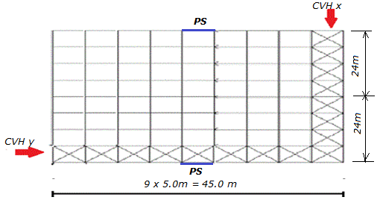
Figure 5 (il faut la corriger) Définition du système CVH ; disposition des deux poutres au-vent du système de contreventement de toiture : CVHx pour le contreventement dans les sens longitudinal Y,
CVHy pour le contreventement dans les sens transversal X

